 http://blog.csdn.net/flydream0/article/details/8237311

[如何用MDK从零开始创建STM32F2xx工程(图文教程)](http://blog.csdn.net/flydream0/article/details/8237311)

2012-11-29 10:54 11436人阅读 [评论](http://blog.csdn.net/flydream0/article/details/8237311#comments)(1) [收藏](javascript:void(0);) [举报](http://blog.csdn.net/flydream0/article/details/8237311#report)

http://static.blog.csdn.net/images/category_icon.jpg 分类：

STM32（19） http://static.blog.csdn.net/images/arrow_triangle%20_down.jpg ARM（15） http://static.blog.csdn.net/images/arrow_triangle%20_down.jpg

版权声明：本文为博主原创文章，未经博主允许不得转载。

目录[(?)[+]](http://blog.csdn.net/flydream0/article/details/8237311)

**第一步：下载标准外设固件库。**

        下载链接：<http://www.st.com/stonline/stappl/resourceSelector/app?page=resourceSelector&doctype=FIRMWARE&ClassID=1734>

        打到STM32F2xx Standard Peripherals library，目前最新的版本是V1.1.0,但建议下V1.0.0版本的，因为官网最新版本V1.1.0版本缺少cm3.c文件。

        建议用迅雷下载，因为用浏览器下载的话下载到99%的时候就会停止，用迅雷下载就可以下载完。

        下载完后解压，如下图：

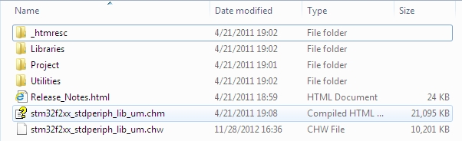

                                                                              图1

--STM32F2xx_StdPeriph_Lib_V1.0.0

   |--_htmresc  
   |--Libraries  
       |--CMSIS  
       |--STM32F2xx_StdPeriph_Driver

  | --Project  
  |--Utilities

  |--Release_Notes.html

  |--stm32f2xx_stdperiph_lib_um.chm

  |--stm32f2xx_stdperiph_lib_um.chw

**第二步：整理工程目录**

     在你电脑任何地方新建一目录，如APP，然后在APP目录下新建Project和User两目录。

     接下来将之前下载并解压出来的标准外设固件库下的Libaries目录拷贝到APP目录下。

    然后在Project目录下新建Obj和List两目录。

   最后从之前解压的文件中选择一模板源文件复制到User目录下，这里举例为将.\STM32F2xx_StdPeriph_Lib_V1.0.0\Project\STM32F2xx_StdPeriph_Examples\GPIO

目录下的源文件代码复制到Usr目录下。

    准备好这些后就可以进行下一步了。

   下图显示APP的目录：

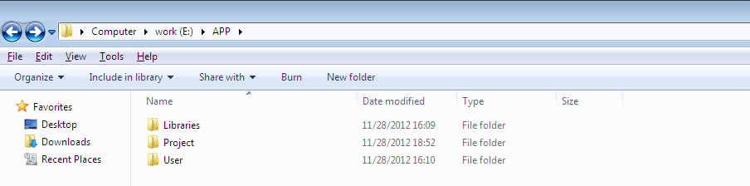

                                                          图2

**第三步：创建MDK工程**

       打开MDK，点击Project->New uVision Project...,然后弹出一对话框，要你选择工程目录，这里选择到APP/Project,并且将工程取名为Demo,如下图：

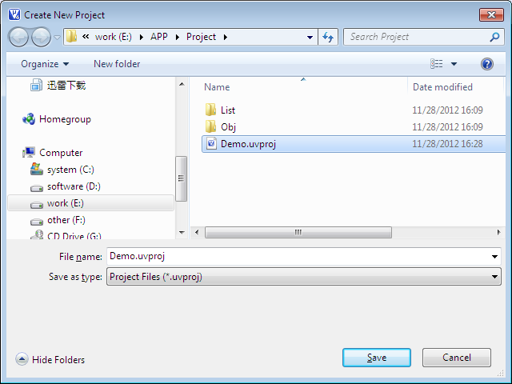

                                                                    图3

点击Save后将弹出一对话框,选择MCU类型，这里从STMicroeletronics下选择STM32F207VC，如下图：

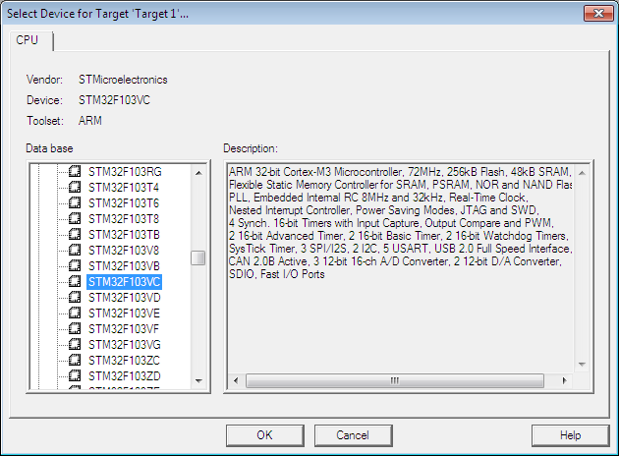

                                                                        图4

单击OK后弹出一对话框，选择是否让MDK自动生成启动文件startup_stm32f2xx.s到工程，这里因为之前的目前下已有启动文件，因此这里选否。

**第四步：添加工程文件**

     首先将工程将改名为Demo,然后再点击工具栏上的Manage Conponents...按键，如下图红色圈上的部分：

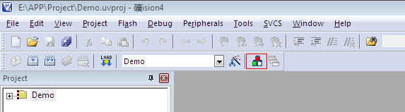

                                                                                       图5

打开如下界面：

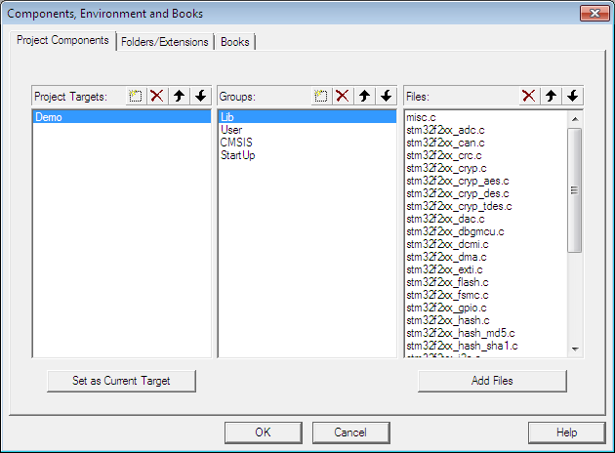

                                               图6

接下来就是为工程添加组和源文件了，首先添加四个组：Lib,User,CMSIS,StartUp.

然后为各个组添加源文件:

Lib->添加APP\Libraries\STM32F2xx_StdPeriph_Driver\src下所有源文件，当然后也可以根据需要只选择部分文件。

User->添加APP\User目录下所有源文件，但system_stm32f2xx.c除外，因为此文件在接下来的CMSIS组中将会添加到。

CMSIS->添加APP\Libraries\CMSIS\CM3\CoreSupport目录下的core_cm3.c文件

                添加APP\Libraries\CMSIS\CM3\DeviceSupport\ST\STM32F2xx目录下的system_stm32f2xx.c文件。

StartUp->添加APP\Libraries\CMSIS\CM3\DeviceSupport\ST\STM32F2xx\startup\arm目录下的startup_stm32f2xx.s文件.

这样一来就添加完所有文件了.

**第五步:添加头文件**

点击工具栏上的Target Options..按钮,如下图红色圈上的部分:

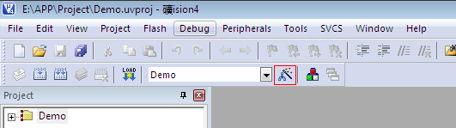

                                                                   图7

弹出如下对话框,选择C/C++选项卡,在Preprocess Symbols下的Define:栏中加入USE_STDPERIPH_DRIVER宏,在Include Paths下添加包含路径,如下图:

注:宏USE_STDPERIPH_DRIVER在头文件stm32f2xx.h中可以找到,它的含义是打开标准外设固件库,当然后也可以在stm32f2xx.h修改使此宏打开,但不推荐这么做.

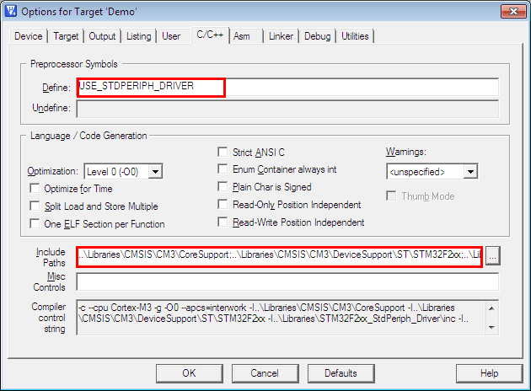

                                                                            图8

其中包含路径都是头文件所有目录,如下图:

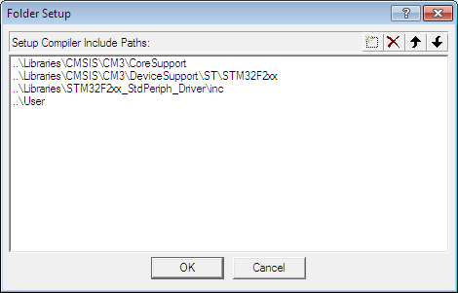

                                       图9

然后设置输出目录与列表清单目录.

在Output选项卡下点击Select Folder for Objects..按扭,然后选择APP\Project\Obj目录做为输出目录.

在Listing选项卡下点击Select Folder for Listings...按扭,然后选择APP\Project\List目录做为列表清单目录.

到此时,所有工程设置基本设置完毕,接下来就是编译烧录了.

**第六步:编译工程**

点击编译,发现有错误,在main.c文件中注释掉#include "stm32_eval.h"就可以了.

**[cpp]** [view plain](http://blog.csdn.net/flydream0/article/details/8237311) [copy](http://blog.csdn.net/flydream0/article/details/8237311)

1. //#include "stm32_eval.h"

然后可以编译通过.

完毕!

顶

3

踩

0